高雄市立中正高中113學年度第1學期
國中第2次教學研究會議紀錄—英文領域
一、時間︰民國 113年 11 月 12 日(星期 二 ) 12:30 ~ 14:30 。
二、地點︰5樓英語專科教室
三、簽到表：如附件
四、主席致詞
五、宣導事項：如議程
六、會議照片
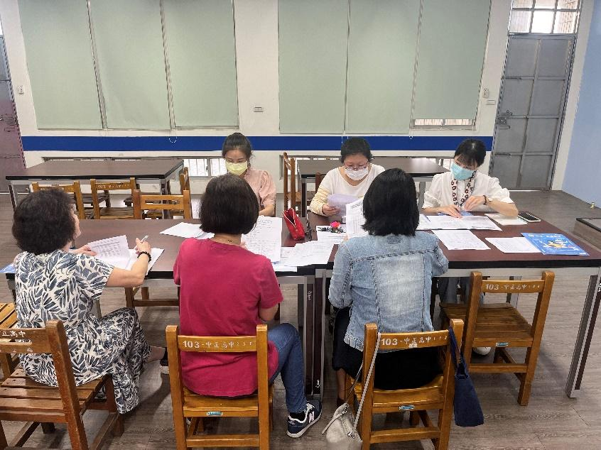 | 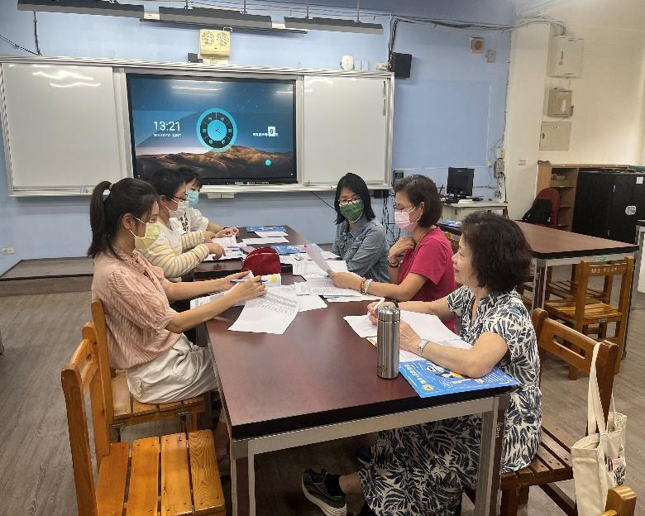
七、討論事項
- 指導競賽加班費申請方式再次說明(附件二)：
1. 自110學年度起，指導競賽申請補休/加班費，皆須至差勤系統申請加班並打退卡。
2. 請於本次教學研究會確認明年度(114學年)高雄市數學及自然科學競賽指導教師名單。
3. 請特別注意，在差勤系統上申請加班打退卡後，會產生補休時數，但，使用補休後就不得申
請該時段加班費。要申請加班費的老師，切勿使用該時段補休。
4. 「加班費申請打退卡指引」請參閱設備組附件。
●討論： 114學年 國中英語朗讀比賽指導老師預定為黃寶萱師、英文單字比賽指導老師預定為林鳳英師，皆申請加班費。
- 本校近三年國中部會考5C人數逐年增加(109-7人-3.48%、110-15人-7.01%、111-17人-9.77%)，請國英數三科老師務必善用科技化評量結果，進行差異化教學，協助學生進行有效學習，並積極開設學習扶助班。113學年度學習扶助開設英文科由黃郁芬老師授課，本校預定114年接受學習扶助訪視。
●討論：照辦
- 教育局來文：「2030雙語政策－提升國中小師生口說英語展能樂學計畫」子計畫三-2－補助各校辦理全校性或全年級性學生英語多元展能活動，請規畫辦理三項活動(全校性英語日活動、全年級全班性英語競賽活動、課餘時間10分鐘說英語活動)，相關經費已撥入學校，請洽教學組。(附件三)
●討論：114學年仍比照113學年執行三項英語相關活動: 全年級全班性英語競賽活動--英語聖誕歌曲比賽、全校性英語日活動--復活節活動、課餘10分鐘說英語活動。活動辦法及經費概算再另給教學組。

八、臨時動議或其他對學校建議（若無請填無）
⯄科內事務決議留存 | 114學年教師專業社群國中科英語科社群名稱暫定為: 科技助我學。主要研討AI或科技、線上資源輔助教學，及配合國家雙語政策研討全英教學。
⯄建議  (僅告知不須行政回應) | 無
⯄建議或提案  (須行政回應) | 無

九、專業對話:主要討論12月英語聖誕歌曲比賽事宜、及彈性課程執行方式
晶瑩師: | 為了修正去年英語歌唱比賽評審所衍生的問題，思考今年的評審先徵求高中部英文老師支援，其次是外聘師資。
郁芬師: | 至於主持人，以往曾訓練學生主持，今年因大家工作量暴增，若無暇訓練，可外聘或邀請校內外師擔任。
曉慧師: | 歌曲比賽的指定曲已燒成光碟，可發給每班一張，方便課堂練習，也可指定學生於下課或午餐時播放，增加熟悉度。
靜蓉師: | 今年英語歌唱比賽，希望能落實評審的公正，明訂各項評分標準，建議增列一項創意，可讓學生發想展現方式，進而提升學生的想像力和合作精神。
寶萱師: | 彈性課程的執行目前都按進度進行，國一學生已學會如何操作專科教室的平板，上課的反應也很好，學生喜歡外師的授課，互動佳。
鳳英師: | 外師除了和我搭配彈性課程，兩個班各有一節正課和我一起上，彈性課程外師都能和我及晶瑩老師討論進行的方式，外師也很用心準備她的部分。正課的部分，目前我一堂課也許只讓她負責一半的時間，基本上是教授對話或閱讀，我會在一旁輔助中文的部分，外師也會問我學生的理解是正確。
曉慧師: | 今年國二的彈性課程，因原本設計為介紹高雄本土風物，外師參與上略受限制。明年若仍規畫由外師協同教學國二彈性課程，可考慮調整課程主題內容。

十、散會

